社科组织管理系统
用户手册
（普通用户版）

2020年3月

目录
一、 用户登录 3
修改密码 3
用户登录 5
二、 普通用户操作说明 6
1. 社会组织日常工作管理 6
1.1 基本信息 7
1.1.1 添加基本信息 7
1.1.2 维护基本信息 8
1.2 人员信息 9
1.2.1 新增人员信息 10
1.2.2 编辑人员信息 10
1.2.3 查询人员信息 11
1.3 兼职信息 12
1.3.1 新增兼职信息 12
1.3.2 编辑兼职信息 13
1.3.3 查询兼职信息 14
1.4 年度检查 15
1.5 动态上报 16
1.5.1 动态展示 16
1.5.2 活动申请 16
1.6 文件查看 17
1.7 通知查看 18
1.8 邀请函报送 19
1.9 信息查询 20
2. 社会组织党建工作管理 20
2.1 基本信息 21
2.2 人员信息 21
2.3 动态上报 22
2.3.1动态展示 22
2.3.2活动申请 23
2.4 信息查询 23

用户登录

注意：
由于使用社科组织管理系统的是各社科社会组织、州市/高校社科联等机构用户，为了便于管理，登录账号由省社科联学会部统一分配；请使用分配的账号登录。
账号命名规则：以学会名称拼音搜字母加_org后缀构成。如：云南传统蒙学研究会，在社科组织管理系统中的账号为ynctmxyjh_org。
对于按以上规则添加账号有重复的，后添加的账号加上添加账号的年份以区别。如：
云南省秘书学会ynsmsxh_org
云南省民俗学会ynsmsxh2020_org

社科组织管理系统的入口，在云南省社科联门户网站首页的“社科学术数据服务平台”中。如下图所示，点击红框标识的“社科组织管理系统”：
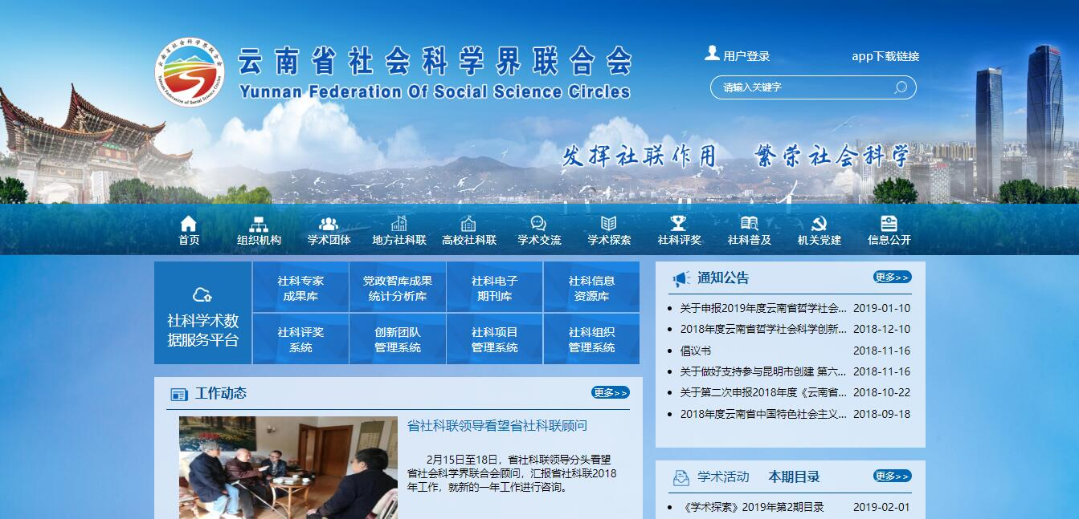
图 社科组织管理系统入口

修改密码

注意：
由于统一分配的账号，密码预置为一样的，因此，如果是第一次登录，建议修改密码并牢记。
后面需要修改密码时，也可以按此操作。

点击入口，出现如下页面后，如果是第一次登录，建议修改密码：
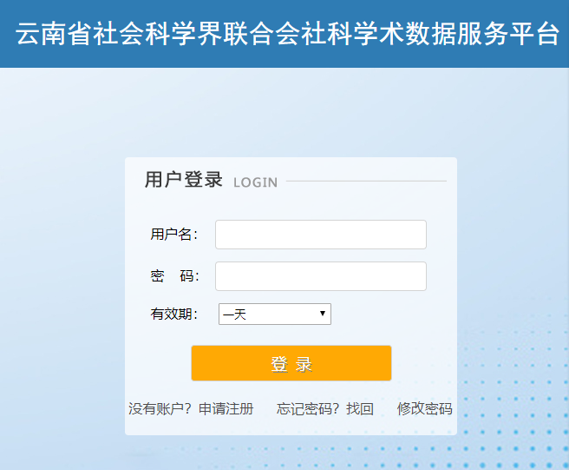
图 登录界面图示
点修改密码后，出现如下的界面，填写账号、旧密码，以及新密码、确认密码后，点击保存即可：
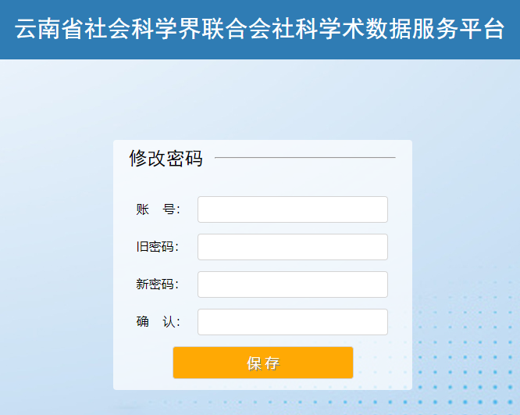
图 修改密码图示

用户登录
点击入口，出现登录页面后，输入正确的账号、密码，点登录即可：
图 账号密码登录图示

普通用户操作说明
登录成功后，出现如下的界面：
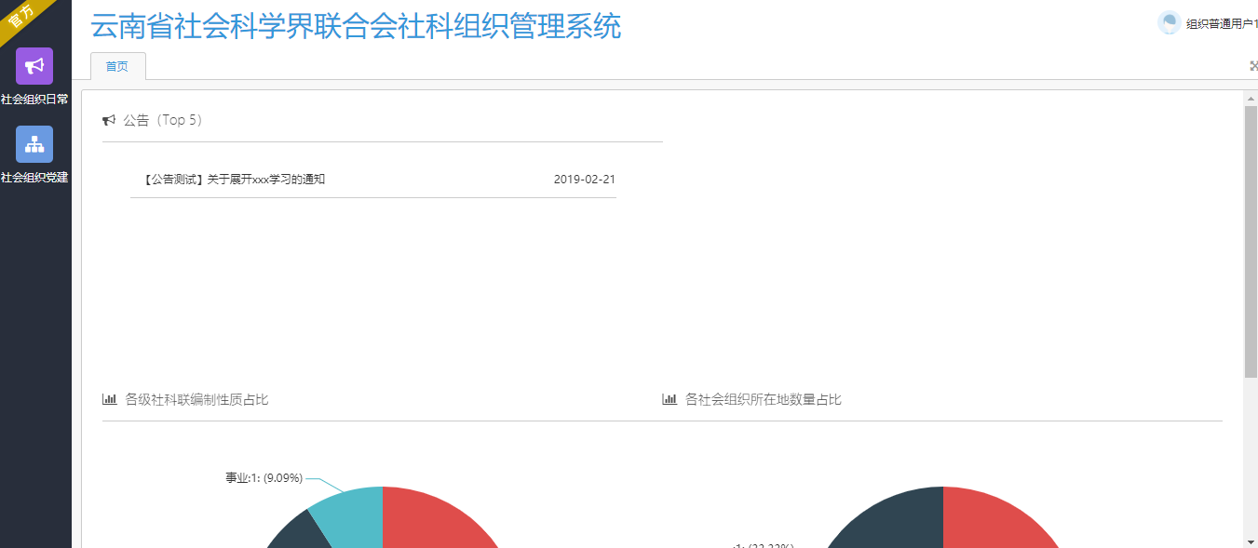
图 登录成功后的界面
左侧为功能导航栏，即上图红框标识的部分。放大后，如下图：
图 功能导航
功能导航栏功能如下：社会组织日常工作管理、社会组织党建工作管理。

社会组织日常工作管理
社会组织日常工作管理，包含如下功能：
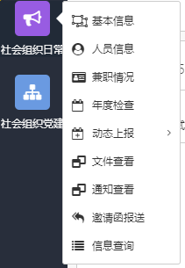
图 社会组织日常工作管理包含的功能

基本信息
点击导航中的“基本信息”可以进行社会组织基本信息维护：

添加基本信息
如果没有添加过基本信息，点击基本信息后，会弹出新增基本信息的界面，如图所示：
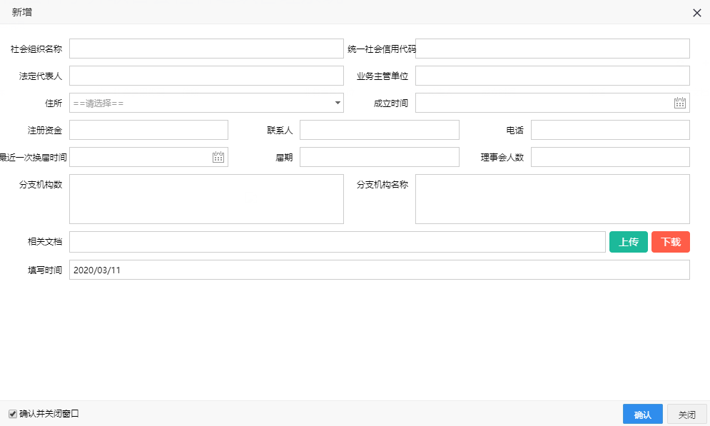
图1.1 新增基本信息页面
在上面的界面填写相关信息后，点击确认，保存修改。

维护基本信息
对已有的基本信息，可以编辑、删除。如图所示：
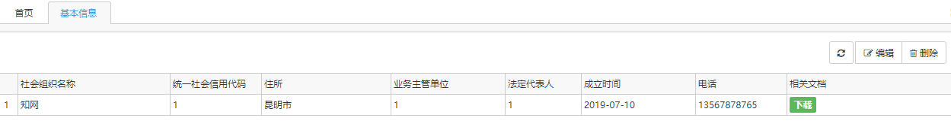
图1.2 基本信息维护页面
一般情况下，不建议删除基本信息。
如要对基本信息进行修改，点击编辑，出现的编辑修改界面如图所示：
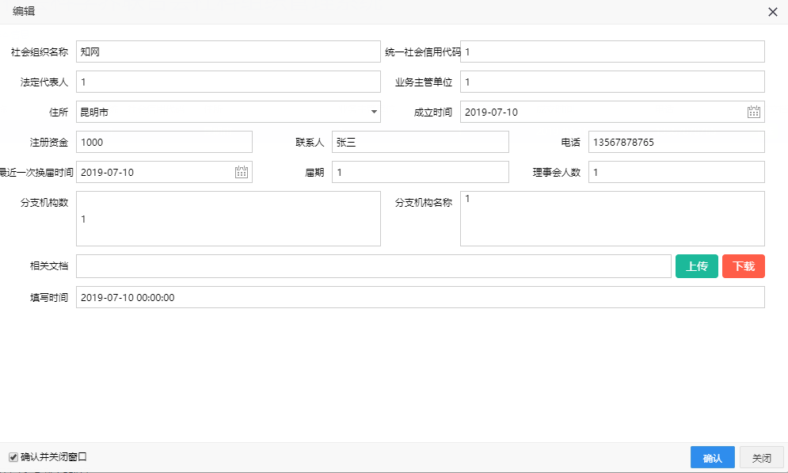
图1.3 基本信息编辑修改页面
如果不修改信息，可以直接点击关闭；如果进行了信息修改，修改完成后，点击确认，保存修改。

人员信息
点击导航中的“人员信息”可以进行社会组织人员信息维护：
点击后出现如下的人员信息列表页，可以进行新增、编辑、删除等操作：
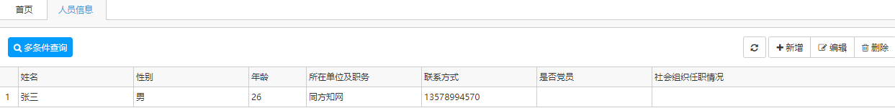
图1.4 人员信息列表页

新增人员信息
如果要新增人员信息，可以在人员信息列表页，点击右上角“新增”按钮，出现如下的新增人员信息页：
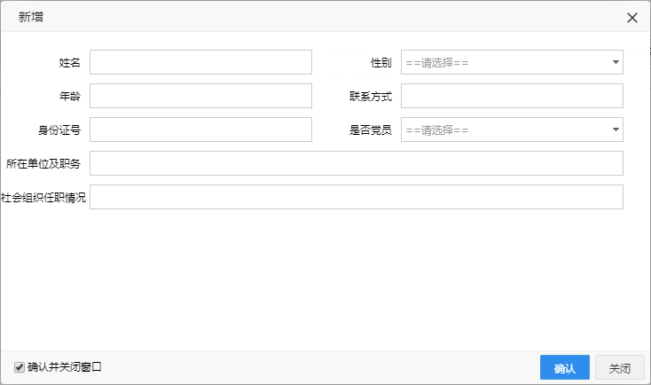
图1.5 新增人员信息页面
在上面的界面填写相关信息后，点击确认，保存修改。

编辑人员信息
对已有人员信息，可以进行修改，可以在人员信息列表页，选择要编辑的人员信息，然后，点击右上角“编辑”按钮，出现如下的编辑人员信息页：
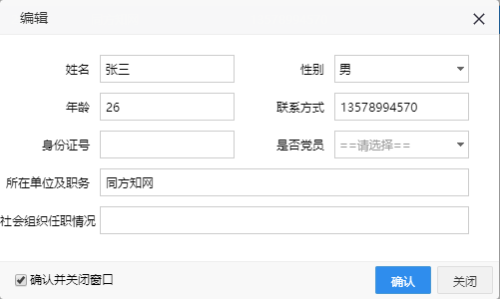
图1.6 编辑人员信息页面
如果不修改信息，可以直接点击关闭；如果进行了信息修改，修改完成后，点击确认，保存修改。

查询人员信息
支持多条件检索人员信息。如图所示：
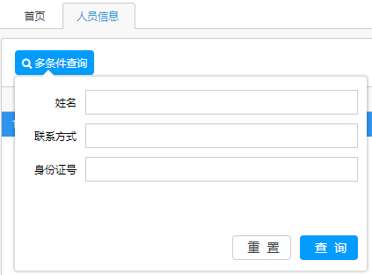
图1.7 人员信息多条件查询页面
输入查询条件后，点击查询即可。

兼职信息
点击导航中的“兼职信息”可以进行社会组织人员兼职信息维护：
点击后出现如下的兼职信息列表页，可以进行新增、编辑、删除等操作：
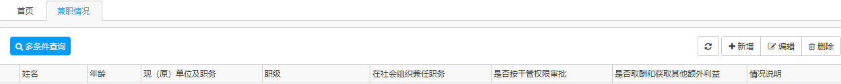
图1.8 兼职信息列表页

新增兼职信息
如果要新增兼职信息，可以在兼职信息列表页，点击右上角“新增”按钮，出现如下的新增兼职信息页：
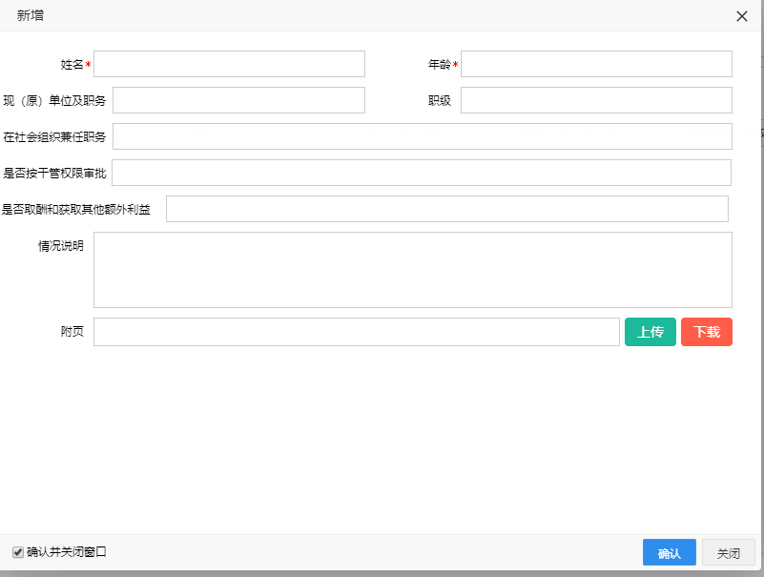
图1.9 新增兼职信息页面
在上面的界面填写相关信息后，点击确认，保存修改。

编辑兼职信息
对已有兼职信息，可以进行修改，可以在兼职信息列表页，选择要编辑的兼职信息，然后，点击右上角“编辑”按钮，出现如下的编辑兼职信息页：
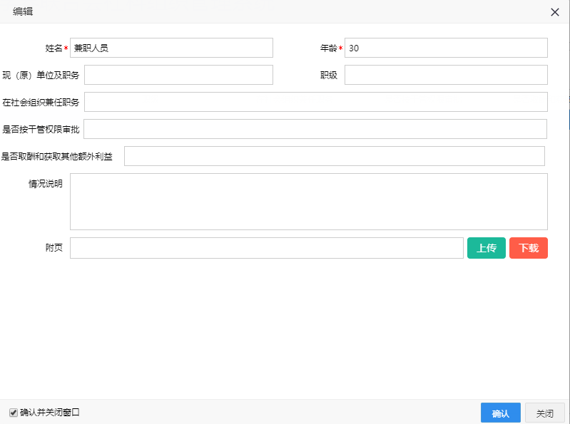
图1.10 编辑兼职信息页面
如果不修改信息，可以直接点击关闭；如果进行了信息修改，修改完成后，点击确认，保存修改。

查询兼职信息
支持多条件检索兼职信息。如图所示：
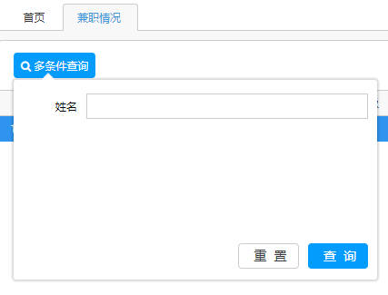
图1.11 兼职信息多条件查询页面
输入查询条件后，点击查询即可。

年度检查
社会组织年度检查信息维护，可新增、编辑、删除，支持多条件检索。如图所示：
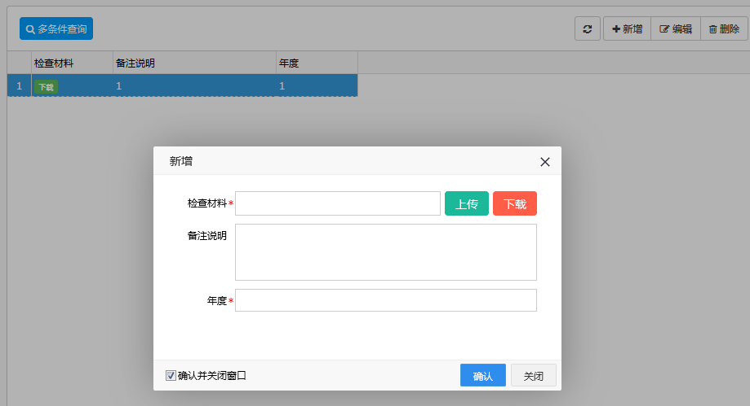
图1.12 年度检查信息功能页面

动态上报
社会组织动态活动的申请、审批、活动简报和活动信息展示功能。

动态展示
已申请通过的活动，完成动态简报后。在此板块中集中展示。
列表页展示活动基本信息：
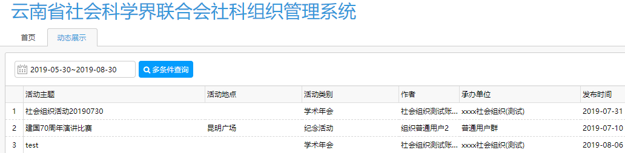
点击活动主题，进入当前活动信息详情页面。
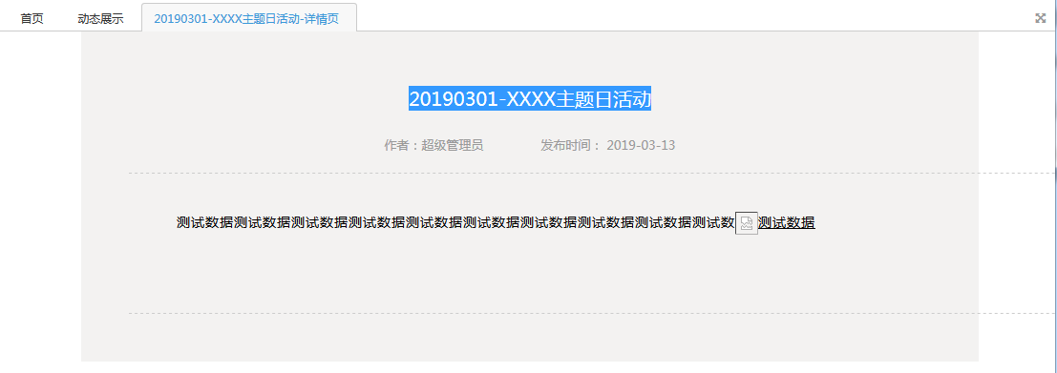
图1.13 动态活动详情页

活动申请
可以在此板块进行新活动申请。
所有申请信息集中列表展示，支持多条件和时间检索。
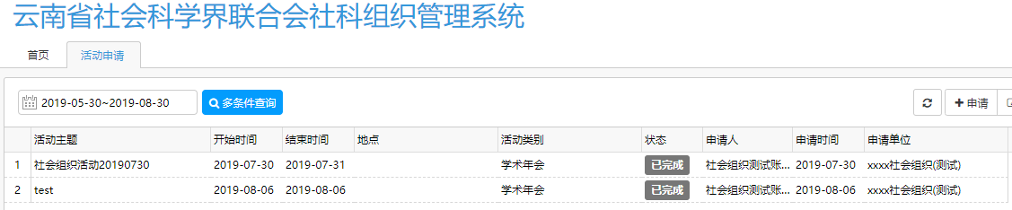
图1.14 活动申请列表页
状态字段显示当前申请的流程状态。当流程为“完成”，即代表当前申请已通过。
点击“活动简报”进行活动详情信息填写。填写完成的活动信息，进入“动态展示”中公开展示。
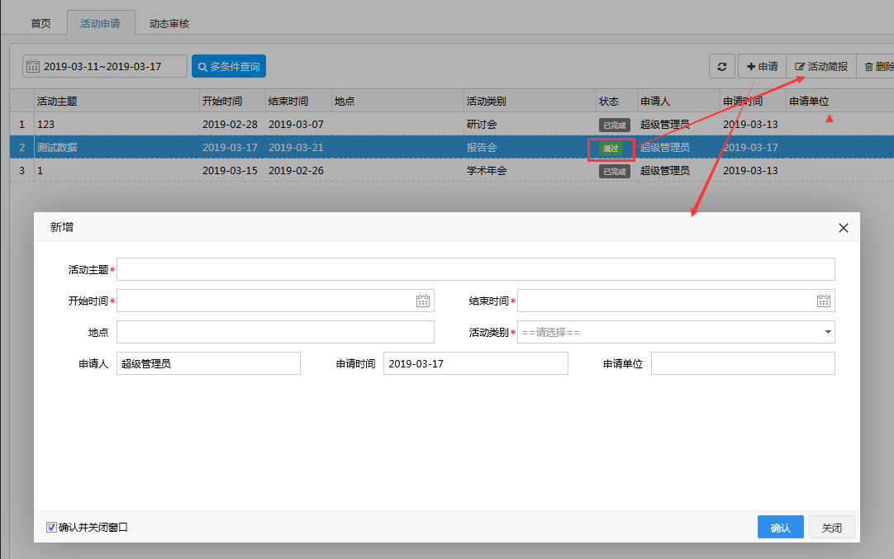
图1.15 活动申请/活动简报

文件查看
各社会组织都会实时收到管理员下发的最新的文件，点击详细查看和下载文件。
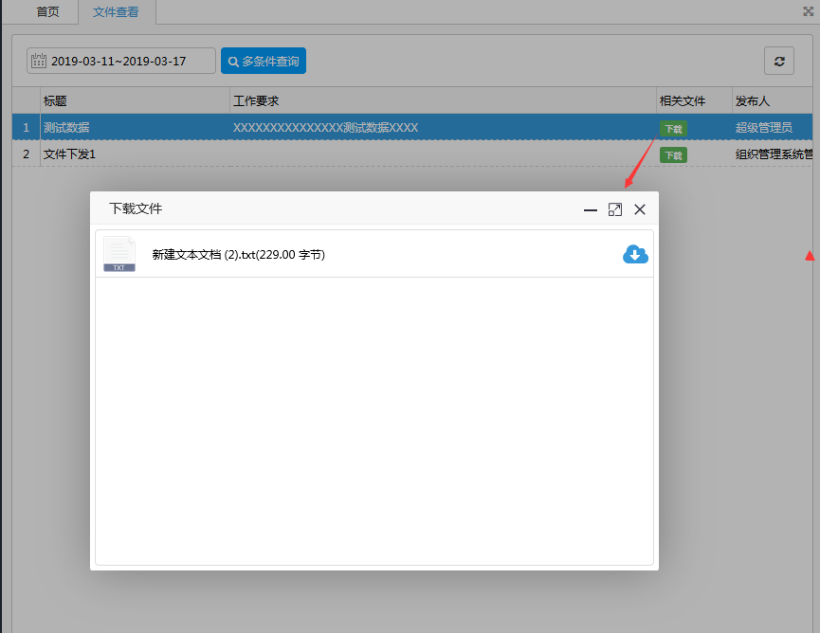
图1.16 文件查看

通知查看
各社会组织都会实时收到管理员下发的最新的通知：
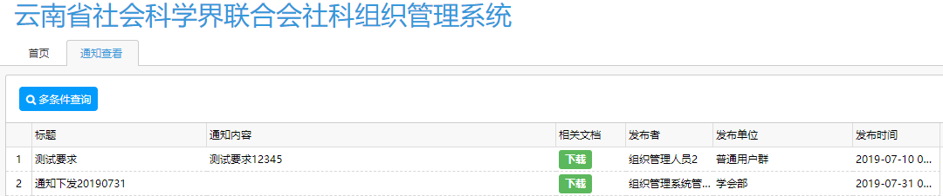
图1.17 通知列表页
点击详细查看通知：
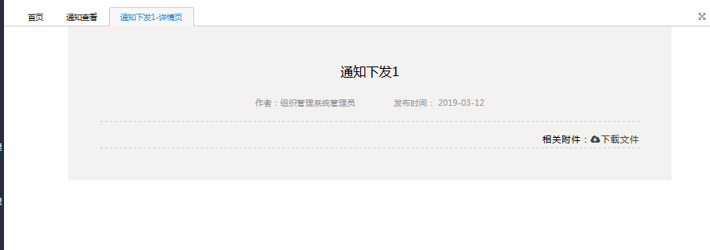
图1.18 通知查看

邀请函报送
各社会组织可以在此板块进行邀请函报送。各社会组织完成邀请函报送工作，社科联学会部管理账户都会实时收到最新的邀请函。
各社会组织也会在这里看到自己报送的邀请函列表，点击详细查看邀请函。
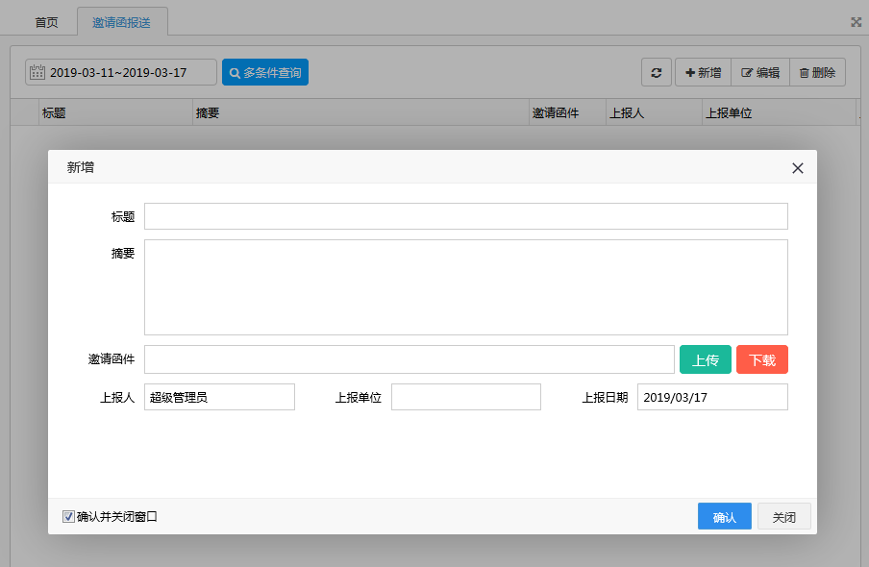
图1.19 邀请函报送

信息查询
信息查询可以查询社会组织维护的基本信息，包括人员、基本信息等所有信息。
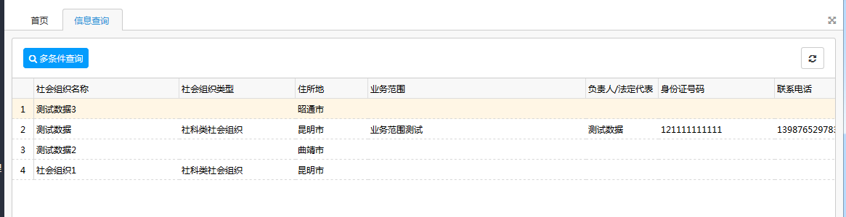
图1.20 信息查询列表页
点击列表详情页，“社会组织名称”，进入信息查阅详情页，顺序显示详情信息。支持条件查询。
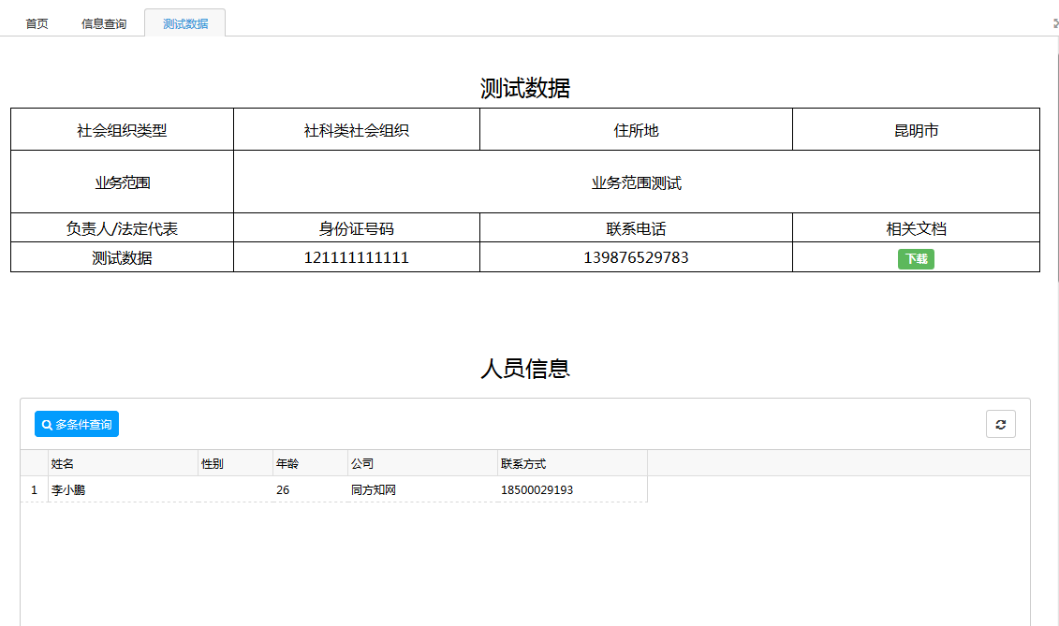
图1.21 信息查询详细页面

社会组织党建工作管理
社会组织党建工作管理，包含如下功能：
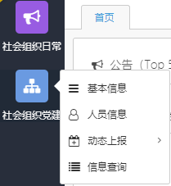
图 社会组织党建工作管理包含的功能

2.1 基本信息
党组织基本信息维护，可新增、编辑、删除。如图所示：
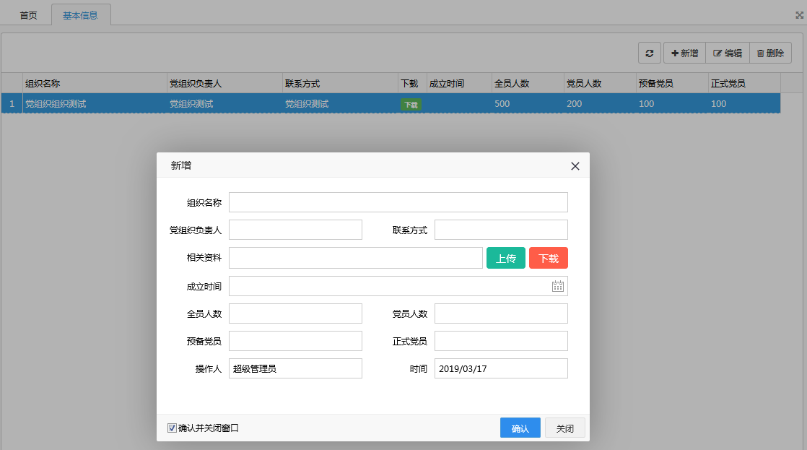
图2.1 基本信息功能页面

2.2 人员信息
党组织人员信息维护，可新增、编辑、删除，支持多条件检索。如图所示：
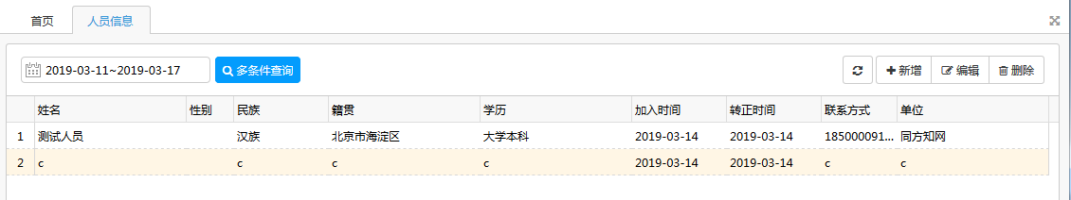
图2.2 党组织人员信息维护

2.3 动态上报
党组织动态活动的申请、活动简报和活动信息展示功能。

2.3.1动态展示
已申请通过的活动，完成动态简报后。在此功能中集中展示。
列表页展示活动基本信息：
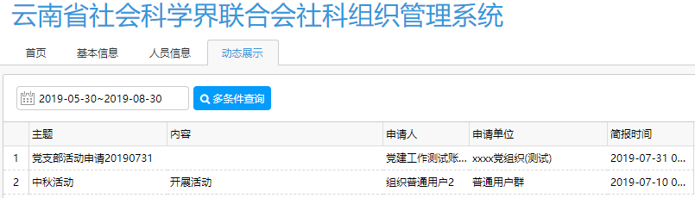
点击活动主题，进入当前活动信息详情页面。
图2.3 动态活动详情页

2.3.2活动申请
可以在此板块进行新活动申请。
所有申请信息集中列表展示，支持多条件和时间检索。
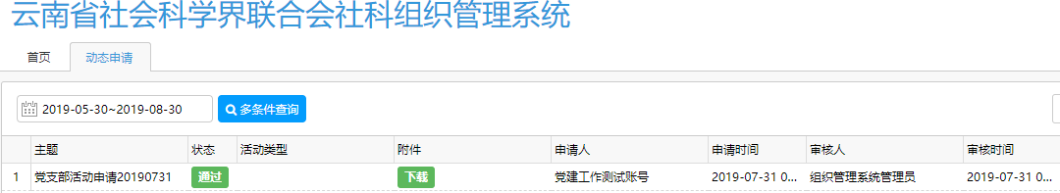
状态字段显示当前申请的流程状态。当流程为“完成”，即代表当前申请已通过。
点击“活动简报”进行活动详情信息填写。填写完成的活动信息，进入“动态展示”中公开展示。
图2.4 活动申请/活动简报

信息查询
信息查询可以查询党组织维护的基本信息，包括人员、基本信息等所有信息。
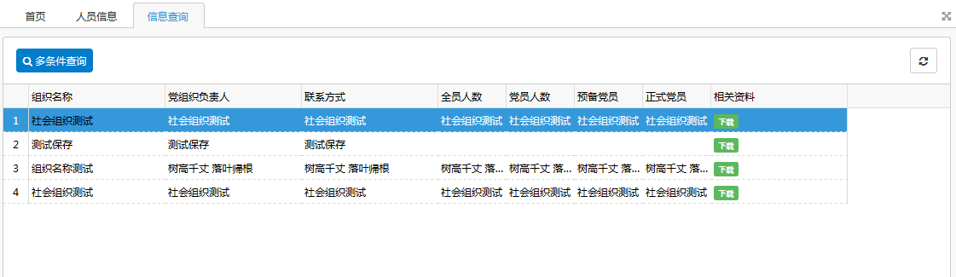
图2.5 信息查询列表页
点击列表详情页，“党组织名称”，进入信息查阅详情页，顺序显示详情信息。支持条件查询。
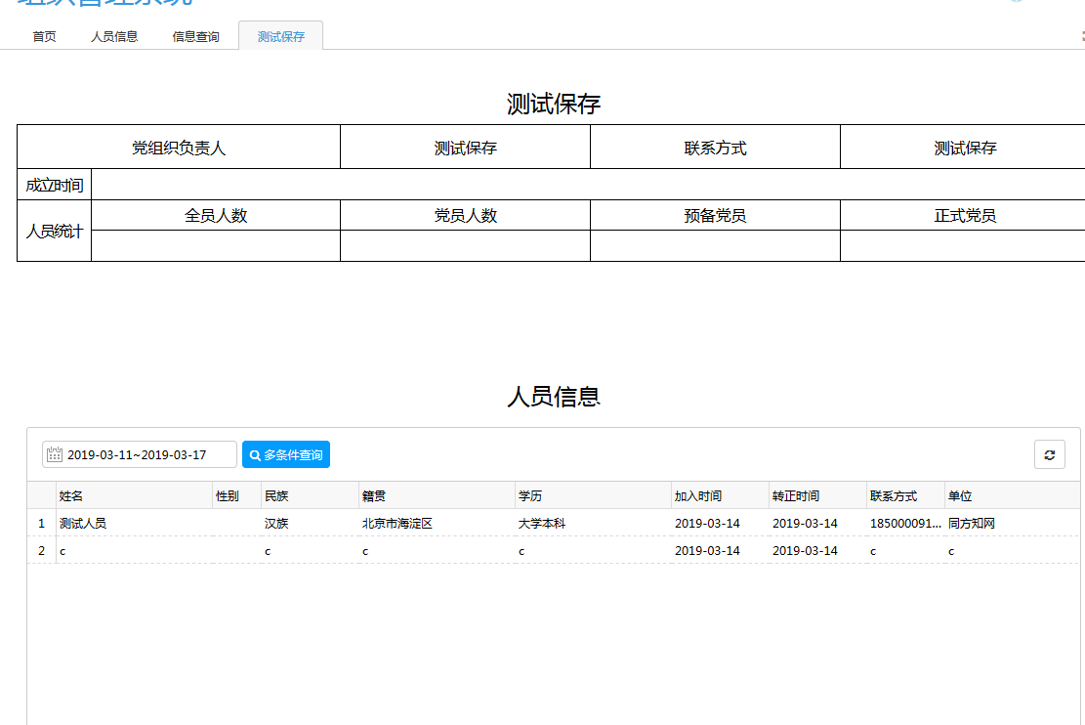
图2.6 信息查询详细页面

